暨南大学本科实验报告专用纸
课程名称 高级语言程序设计实验 成绩评定
实验项目名称 指针验证实验 指导教师 张鑫源
实验项目编号 实验项目类型 实验地点
学生姓名 王韬 学号 2017051100
学院 智能科学与工程学院 系 专业 信息安全
实验时间 年 月 日 午～ 月 日 午 温度 ℃湿度
- 实验目的
学习C语言中形参与实参的概念，以及外部函数的引用。
- 实验内容和要求
实验内容
设计实验探讨值传递和引用传递两种参数传递方式的差别，并结合实验结果在实验报告中对两种方式的机制作出说明。
实验要求
1.设计合理的输出展示实验结果。
- 主要仪器设备
仪器：计算机
实验环境：dev-c++
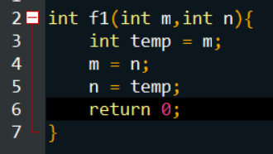
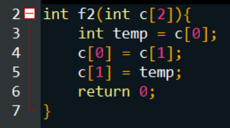
- 源程序

暨南大学本科实验报告专用纸(附页)

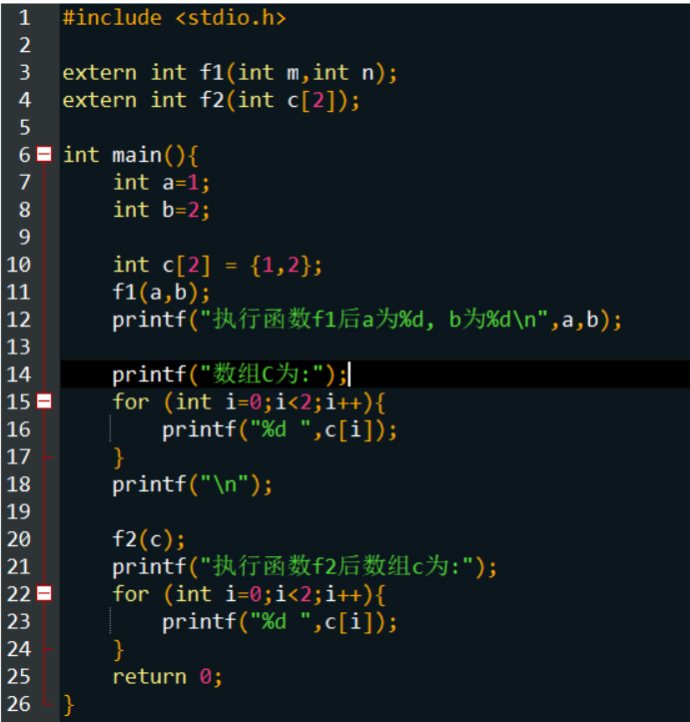
- 实验步骤与调试
程序定义两个变量a=1,b=2。函数f1使用值传递方式将a，b的值传入并交换，再输出执行f1后a，b的值；定义一个包含两个数1，2的数组c，函数f2利用数组实现引用传递，将数组c的两个数传入并交换，输出执行f2后数组c的值。
- 实验结果与分析
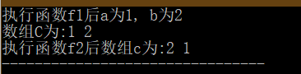
如图，执行f1后a，b的值不变，执行f2后a，b的值交换。
暨南大学本科实验报告专用纸(附页)

分析：
值传递将a，b的值传给函数f1，f1的形参m，n指向的内存地址与a，b不同，因此f1中对m，n的值进行交换不会影响a，b；引用传递将数组c的地址传给函数f2，f2的形参指向的内存地址与数组c相同，因此在f2中对传入的数组的值进行交换，f2外的数组c也随之改变。

